地域医療構想セミナー 参加申込書
メール申し込み：byouinr@pref.miyagi.lg.jp
FAX申し込み：022-211-2694
※送り間違いのないよう、よく御確認ください。
＜参加申込者記入欄＞
- 様々な方に会場で御聴講いただきたいので、団体でのお申し込みは最大５名までとさせていただきます。団体の場合は、御連絡先欄は代表者の方のみが御記入ください。
- 会場で御聴講いただける方には、下記の連絡先に受付が完了したことを連絡します。残念ながら先着から漏れた方には連絡しませんので御承知ください。
- いただいた個人情報につきましては、地域医療構想セミナーに関すること以外で使用することはありません。
お名前  （団体名： ） | 御連絡先
 | 電話 | 電子メール
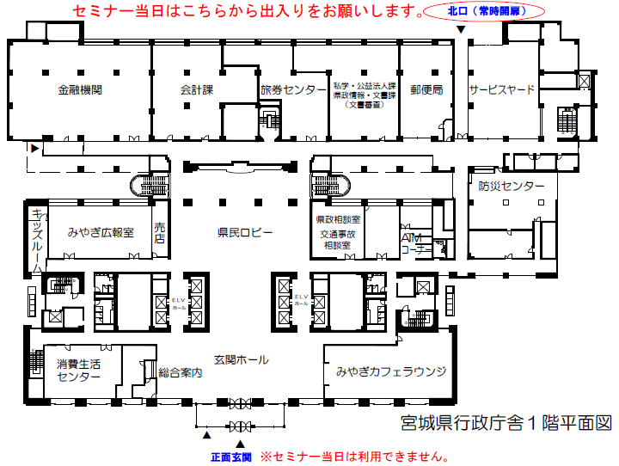
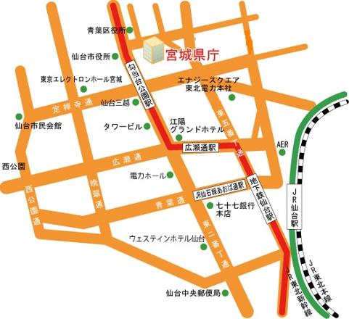
※セミナー当日は右下の図面を参考に、県庁舎北口から出入りをお願いします。
それ以外の出入口は利用できません。
【徒歩】仙台駅西口→（約2キロメートル・約20分）→県庁
【バス】「仙台駅前」→（約5分）→「県庁市役所前」下車→（徒歩約3分）→県庁
【地下鉄】「仙台」駅→（約4分）→「勾当台公園」駅（北2番出口）→（徒歩約3分）→県庁
＜アクセス＞

